第二章：產品操作及使用說明

2-4 安全防盜系統

2-4-2 TL – 2888S / V ( 影視 ) 安全對講管理總機

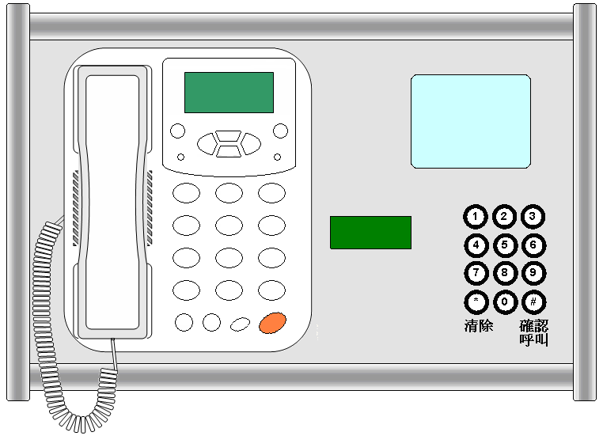

設置
刪除
上翻
鈴聲
JP1
下翻
去電
R/亮度
1
2
3
4
5
6

7
8
9
0
＊
＃
音量
重撥/回撥
暫停
免提

1
2
3
4
5
6
7
8
9
0
×/－
#/＝
☆☆☆ 操作方式 ☆☆☆
- 欲呼叫住戶時，拿起話筒鍵入住戶之號碼，即可呼叫住戶。
- 如住戶呼叫時，〝LCD顯示窗〞會自動顯示住戶之號碼並發出響鈴，拿起話筒即可通話。
註：交換機要有來電顯示功能
- 當住戶室內有警報發生時，總機喇叭聲響起，〝顯示窗〞會顯示住戶門號和警報的種類，管理員按〝＊〞清除鍵時，警報聲響停止。
- 按〝＃〞確認呼叫鍵可依序查詢警報之歷史記錄，〝顯示窗〞會顯示住戶門號和警報種類﹔按〝＊〞清除鍵清除畫面，同時離開警報查詢功能。

- ☆☆ 對講功能設置步驟 ☆☆☆
- 日期/時間設定：掛聽筒狀態下，按 ＜ 設置 ＞ 鍵，當LCD顯示 ＜ SET 1 DATE ＞時，按 ＜ 設置 ＞ 鍵，〝月〞的數字顯示閃爍，可按 ＜ 上翻 ＞ 或 ＜ 下翻 ＞鍵修改，確認後再按 ＜設置＞鍵並進入〝日〞的修改，方式和〝月〞的修改相同，再按＜設置＞鍵可依序修改時、分。
- 設定亮度：掛聽筒狀態下，按 ＜ R/ 亮度 ＞ 鍵，LCD顯示 ＜ LCD 5 ＞，按 ＜ R/ 亮度＞ 鍵進行調整，共有5段亮度可供調整。
- 來電查詢：按 ＜ 下翻 ＞ 鍵；即進入來電查詢狀態，LCD會自動顯示已來電的號碼、日期及時間等資訊，按一下＜ 刪除 ＞ 鍵可刪除當前顯示的來電號碼；若按住＜ 刪除 ＞ 鍵約2秒則刪除所有的來電號碼。
註：交換機要有來電顯示功能
- 來電回撥：當查詢到來電號碼後，按 ＜ 重撥 / 回撥 ＞ 鍵即可對來電號碼進行回撥。
- 去電查詢：按 ＜ 去電 ＞ 鍵；即進入已撥打的號碼查詢狀態，LCD會自動顯示已撥打的號碼、日期及時間等資訊，按一下＜ 刪除 ＞ 鍵可刪除當前顯示已撥打的號碼；若按住＜ 刪除 ＞ 鍵約2秒則刪除所有已撥打的號碼。
- 鈴聲選擇：掛聽筒狀態下，按 ＜ 鈴聲 ＞ 鍵，可選擇所喜愛的鈴聲，LCD顯示 ＜ RING 01 ＞ 同時發出普通鈴聲；再按＜ 鈴聲 ＞ 鍵可選擇下一首普通鈴聲，選擇確定時將話筒拿起再掛上即可，共8首普通鈴聲可選。
- 鈴聲音量調整：掛聽筒狀態下，按 ＜ 音量 ＞ 鍵，LCD顯示 ＜ RING VOL4 ＞ 表示當前的鈴聲音量為最大；再按＜音量＞ 鍵可選擇鈴聲大小（1-4級可調）。
- 調整免持音量：掛聽筒狀態下，按 ＜ 免提＞ 鍵，再按 ＜ 音量 ＞ 鍵，LCD顯示 ＜ VOL2 ＞ 表示當前的免持音量為最大；再按＜音量＞ 鍵可選擇免持音量大小（1-2級可調）。

